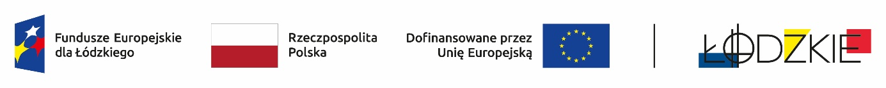

Projekt nr FELD.08.08-IZ.00-0026/24 „Nasza wiedza – Twoje umiejętności” współfinansowany ze środków

Europejskiego Funduszu Społecznego Plus w ramach Programu Regionalnego Fundusze Europejskie dla Łódzkiego 2021-2027

**HARMONOGRAM**

ZADANIE 2. DOSKONALENIE UMIEJĘTNOŚCI, KOMPETENCJI, KWALIFIKACJI N-LI CKZiU/Ł

**1.SZEF KUCHNI**

6 n-li 40 h ( 5dni)

17.05.2025 - 8h

18.05.2025 - 8h

24.05.2025 - 8h

25.05.2025 - 8h

31. 05.2025 - 8h

**2. MENAGER RESTAURACJI**

3 n-li 40h (5dni)

07.06.2025 - 8h

08.06.2025 - 8h

14.06.2025 - 8h

15.06.2025 - 8h

21.06.2025 - 8h

**3. SZKOLENIE KELNERSKIE**

3 n-li 16h (2 dni)

07.06.2025 – 8h

08.06.2025 – 8h



Projekt nr FELD.08.08-IZ.00-0026/24 „Nasza wiedza – Twoje umiejętności” współfinansowany ze środków

Europejskiego Funduszu Społecznego Plus w ramach Programu Regionalnego Fundusze Europejskie dla Łódzkiego 2021-2027

**HARMONOGRAM**

ZADANIE 3. DOSKONALENIE UMIEJĘTNOŚCI, KOMPETENCJI, KWALIFIKACJI N-LI CKZiU/Ł, cz.II

1. **SZKOLENIE SOMMELIERSKIE**

4 n-li 16h (2 dni)

03.06.2025- 8h

04.06.2025- 8h

**2. SZKOLENIE BARISTA**

4 n-li 16h (2dni)

22.05.2025 - 8h

23.05.2025 - 8h

**3.SZKOLENIE LATTE ART.**

4 n-li 16h (2dni)

16.06.2025 - 8h

17.06.2025 - 8h



Projekt nr FELD.08.08-IZ.00-0026/24 „Nasza wiedza – Twoje umiejętności” współfinansowany ze środków

Europejskiego Funduszu Społecznego Plus w ramach Programu Regionalnego Fundusze Europejskie dla Łódzkiego 2021-2027

**HARMONOGRAM**

ZADANIE 4. DOSKONALENIE UMIEJĘTNOŚCI, KOMPETENCJI, KWALIFIKACJI N-LI CKZiU/Ł, cz.III

1. **PRAWO W GASTRONOMII**

4 n-li 8h (1dzień)

02.06.2025- 8h

**2. SZKOLENIE FLAIR**

4 n-li 8h (1dzień)

18.06.2025 - 8h

**3.JAK ZAPOBIEC DYSKRYMINACJI**

2 n-li 16 h ( 2 dni)

23.06.2025 - 8h

24.06.2025- 8h